Scanner/Parser Pre entrega

Se realizaron cambios mínimos en las siguientes clases:

* Scanner
* CC4Parser
* Ast
* Semantic
* Irt

Los cambios se deben en el parámetro que recibe cada una respectivamente, así como una recibe de parámetro a la otra sucesivamente en nuestra entrega de fase 0 CLI por motivos de que no nos percatamos, se envió con ese error, el cual está siendo solucionado en esta pre-entrega.

Antes:

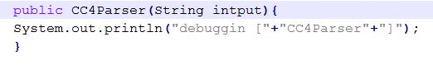

Después:

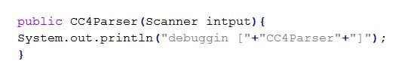

También se realizó un cambio en el Compiler.java al momento de hacer la llamada de cada clase mencionada anteriormente, modificando así el parámetro que era enviado al hacer llamada al método de la clase correspondiente.

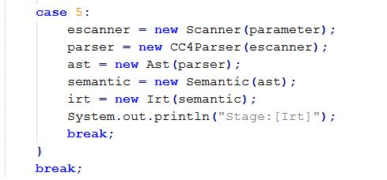Antes: Después:

